

**ПАСПОРТ ПРОЕКТА**

**«Волшебница вода»**

Муниципальное автономное дошкольное образовательное учреждение Детский сад №37 «Берёзка»

**Подготовили воспитатели:**

Осинцева О.В., Родионова А.С.

г. Богданович

**ПАСПОРТ ПРОЕКТА**

**«Волшебница вода»**

старшая группа



**СОДЕРЖНИЕ:**

**1.** Паспорт проекта

**2.** Приложение

**2.1.** Перспективный план работы

**2.2.** Конспект НОД по теме «Волшебница вода»

**2.3.** Загадки о воде

**2.4.** Сказки о воде

**2.5.** Стихи о воде

**2.6.** Подвижных игр

**2.7.** Опыты с водой

**2.8.** Фотоотчёт



**ПАСПОРТ ПРОЕКТА:**

«Волшебница вода»

**Введение:** Дошкольники прирождённые исследователи. И тому подтверждение – их любознательность, постоянное стремление к эксперименту, самостоятельно находить решения в проблемной ситуации. Задача педагога – не игнорировать эту деятельность, а наоборот, активно помогать и воспитывать с первых лет жизни гуманной, социально-активной, творческой личности, способной понимать и любить окружающий мир, природу и бережно относиться к ним. Особое внимание в ней уделяется формированию целостного взгляда на природу и место человека в ней.

**Актуальность:** в ходе образовательно – воспитательного процесса выявилось, что у детей не достаточно развиты представления о свойствах воды, о значение воды в жизни человека и всех живых организмов, о бережном отношении к природным ресурсам. Поэтому мы решили внедрить в образовательный процесс познавательно – исследовательский проект «Вода – волшебница».

**Объект исследования:** вода.

**Тип проекта:** познавательно – информационно – творческий.

**Продолжительность проекта:** краткосрочный.

**Срок реализации проекта:** 01.03.20 – 07.04.20

**Руководители проекта:** воспитатели Осинцева О.В., Родионова А.С.

**Участники проекта:** воспитатели, воспитанники старшей группы №1 «Незабудка», родители (законные представители) воспитанников.

**Тема проекта:** «Волшебница вода».

**Цель проекта:** Формирование представлений детей о воде, о свойствах воды, важности воды для всех живых организмов.



**Задачи проекта:**

- Расширение знаний детей о воде её свойствах, и состоянии;

- Познакомить детей с круговоротом воды в природе;

- Развивать любознательность и познавательную активность детей;

- Воспитывать бережное отношение к природным ресурсам.

**Новизна проекта:** Заключается в систематизации знаний о воде.

**Принципы реализации проекта:**

*Принцип научности:* отбор содержания образования в соответствии с современным уровнем развития науки и техники; формирование умений наблюдать и анализировать, обобщать, экспериментировать, делать выводы, рассуждать, рассказывать и т.д.

*Принцип доступности и нарастающей трудности:* правильный переход от близкого к далёкому, от легкого к более трудному, от известного к неизвестному. Учёт уровня развития каждого воспитанника и индивидуальной скорости продвижения при овладении новыми знаниями и умениями.

*Принцип системности и последовательности:* заключается в передаче нового материала в неразрывной последовательности, чтобы всё сегодняшнее закрепляло вчерашнее и прокладывало дорогу для завтрашнего (Я. А. Каменский).

*Принцип демократизации:* индивидуально – ориентированный характер образовательного процесса; взаимное уважение, такт и терпение во взаимодействии педагогов и воспитанников; вовлечение родителей (родители равноправные участники педагогического процесса) в организацию жизнедеятельности воспитанников в ДОУ.

*Предметно средовой принцип:* организация среды, соответствующей потребностям деятельностного ребёнка. Пространство группы организуется в виде зоны (центров) оснащённых большим количеством развивающих материалов. Все предметы доступны детям. Оснащение центров изменяется в соответствии с тематическим планированием образовательного процесса.



*Принцип учёта возрастных особенностей.*

*Принцип взаимодействия с ребёнком в условиях ДОУ и семьи.*

**Формы реализации проекта:**

- совместная деятельность в режимных моментах;

- самостоятельная поисковая деятельность;

- творческая деятельность детей;

- совместная деятельность родителей и детей.

**Ожидаемый результат:**

***Воспитанник:***

- имеющий представления о воде, как источнике жизни живых организмов;

- приобретает экологический ценный опыт поведения и деятельности в природе;

- появляются исследовательские умения, соответствующие возрасту (будет задавать вопросы природоведческого характера, устанавливать причинно – следственные связи, появится потребность получить знания экспериментальным путём, научиться фиксировать наблюдения).

***Родители:***

Принимающие участие в совместной деятельности с детьми: изготовление книжек – малюток, альбомов и т. д



**2. СОДЕРЖАТЕЛЬНАЯ**

**ЧАСТЬ**

**Этапы работы:**

**Подготовительный этап:**

1. Создание проблемной ситуации.

Мишутка прислал ребятам письмо, в котором спросил у детей можно ли самим сделать разноцветные мыльные пузыри?

- Как вы думаете, что нам для этого понадобится?

- Как мы можем проверить?

- Как мы можем рассказать об этом Мишутке? *Книжки – малютки, рисунки.*

2. Планирование работы с детьми в воспитательно – образовательном процессе по данной теме.

3. Подбор и изготовление дидактических игр, «Какой бывает вода», «О двух братцах», «Знаем, знаем», «Плавает, не плавает», «Помоги Незнайке», «Что мы знаем о воде».

4. Подбор стихов, загадок, пальчиковых игр о воде».

**Основной этап:**

1**.** Чтение детям художественных произведений о воде.

2. Беседы с детьми о воде.

3. Решение проблемных ситуаций.

4. Разучивание стихов.

5. Рассматривание тематических картинок: «Реки и озёра нашей страны», «Моря и океаны», «Люди на отдыхе», «Не сори на водоёмах» и т.д.

6. Сюжетно – ролевая игра «Путешествие по воде».

7. Театрализация «Чистая вода».

8. Подвижные игры: «Ручеёк», «Принеси водицы», «Весёлые лягушата».

9. Слушание песен: Шоу – Группа Карусель «Я рисую море», Настя Ледян «Чёрное море», Маша Фёдорова «Море, солёная вода», Театр песни Талисман «Музыка

моря», Волшебный Микрофон «Лодочка».



10. Наблюдение за водой, эксперименты и опыты.

*Сотрудничество с родителями.*

Работа с родителями по составлению книжек – малюток, альбомов о воде.

**Заключительный этап:**

1). Выставка рисунков «Вода - источник жизни!»

2). Выставка книжек – малышек.

3). Презентация развивающей среды (выставка рисунков, книжки – малышки, альбомы «Реки и озёра нашей страны»).

**Оценочно – рефлексивный этап:**

*У воспитанников:*

По результатам наблюдения совместной организованной деятельности можно сделать вывод, в ходе реализации данного проекта у детей:

- сформировать представления о пользе воды;

- развился интерес к наблюдениям за явлениями природы;

- сформировались гуманные отношения к природе, интерес и любовь к родному краю.

*У родителей:*

- повысился уровень экологической воспитанности;

- стал привлекать детей к совместному труду в природе;

- стали принимать активное участие в жизни группы и детского сада.

**Вывод:**

Таким образом, в результате совместной деятельности дети получили представления о значении воды; у детей развился интерес к наблюдениям за явлениями природы; сформировались гуманные отношения к природе, интерес и любовь к родному краю. Участие родителей в проекте повысило значимость проводимой работы, родители совместно с детьми изготовили книжки – малышки для группы.



|  |  |  |  |  |  |
| --- | --- | --- | --- | --- | --- |
| **Образовательные области** | **понедельник** | **вторник** | **среда** | **четверг** | **пятница** |
| *Познавательное развитие* | Наблюдение «Снег кружится» во время прогулки на участке.  Опытно–экспериментальная деятельность. «Вода–это жидкость» | Наблюдение «Морозные узоры на окне»  НОД (ознакомление с миром природы) «Интересная водица» | Наблюдение «Сосульки на крыше»  Беседа «Для чего нужна вода?» | Показ презентации «Вода-волшебница»  Д/и «Ходят капельки по кругу» | Наблюдение «какой бывает снег?»  Д/и «Природа и человек» |
| *Речевое развитие* | Чтение «Что случилось с водой?»  Д/и «Природа и человек | Чтение Урядовой Ирины «Сказка о воде»  Речевая игра: «Бывает, не бывает» | Рассказывание по картине «Берегите воду!»  Речевая игра: «Хорошо, плохо?» | Составление рассказа по сюжетным картинкам «Для чего нужна вода?»  Речевая игра: «Доскажи словечко» | Чтение «Жила-была река» Н.А. Рыжова  Заучивание пальчиковой гимнастики «Замок» |
| *Художественно-эстетическое* | Аппликация «Вода волшебница» | Лепка «Снежинки» | Рисование «Рыбки плавают в аквариуме» | Совместный коллаж «Кому нужна вода?» | Прослушивание аудиозаписи: «Звуки природы», «Шум моря», «Музыка дождя», «Звонкий ручей». |
| *Физическое развитие* | Подвижная игра: «Через ручеёк» | Подвижная игра: «Море волнуется раз!» | Подвижная игра: «Суша - вода» | Подвижная игра: «Воздух, земля, вода» | Подвижная игра: «Дождик» |
| *Социально-коммуникативное* | Сюжетно-ролевая игра: «Моряки»  Труд в уголке природы: «Цветы то же любят воду» | Беседа: «Какая бывает вода»  Труд в уголке природы «Опрыскивание цветка» | Сюжетно-ролевая игра: «Пароход»  Труд в уголке природы: «Цветы то же любят воду» | Беседа: «Почему воду надо беречь?»  Труд в уголке природы «Опрыскивание цветка» | Беседа: «Как я сберегу воду?»  Труд в уголке природы: «Цветы то же любят воду» |

**Перспективный план работы по теме**

**«Волшебница вода»**



**Программное содержание:**

* Дать детям о свойствах воды;
* Расширять словарный запас ребёнка, введение слов, обозначающих свойства воды;
* Воспитывать осознанное отношение у ребёнка к своему здоровью и бережное отношение к воде.

**Ход занятия:**

***Воспитатель:*** Здравствуйте ребята!

***Дети:*** Здравствует!

***Воспитатель:*** Сегодня у нас в гостях гостья, а кто она вы поймёте, послушав стихотворение.

*Она прозрачна без цвета,*

*Она без запаха всегда.*

*И мы, конечно знаем – это*

*Принцесса жидкостей – (вода).*

***Воспитатель:*** Ребята, предлагаю подойти вам к столу.

*(На столе большая прозрачная ёмкость с водой. Воспитатель и дети располагаются возле неё).*

***Воспитатель:*** Посмотрите внимательно, кого вы видите в воде?

***Дети:*** Мы видим себя!

***Воспитатель:*** Правильно ребята, вы увидели своё отражение. (Индивидуальное повторение слова «отражение»). Теперь мы с вами знаем, что в воде можем увидеть отражение, а что ещё можно увидеть в воде?

***Дети:*** Рыбок, камушки, ракушки и т.д.

*(Воспитатель берёт стаканы и наливает в них воду, выставляет перед каждым ребёнком).*

***Воспитатель:*** Ребята скажите, что я сейчас делаю?

***Дети:*** Наливаете воду.

***Воспитатель:***А вода, что делает?

***Дети:*** Льётся, переливается из контейнера в стакан.

**Конспект НОД (ознакомление с миром природы)**

**«Интересная водица»**



*(Хоровое и индивидуальное повторение «льётся»).*

***Воспитатель:***Ребята, перед вами лежат камешки. Возьмите и отпустите их в стакан с водой.

*(Дети выполняют задание самостоятельно).*

***Воспитатель:*** Скажите, камешки плавают или опустились на дно стакана?

***Дети:*** Камешки опустились на дно стакана.

***Воспитатель:*** Почему?

***Дети:*** Они тяжёлые.

***Воспитатель:*** Правильно. Ребята, посмотрите через стенки стакана, что вы видите в воде?

***Дети:*** Мы видим в воде камешки.

***Воспитатель:*** Посмотрите сверху. Что вы видите?

***Дети:*** Мы видим камешки на дне стакана.

***Воспитатель:*** Как вы думаете, почему мы видим камешки, когда смотрим в воду?

***Дети:*** Потому что вода прозрачная, сквозь неё всё видно.

*(Хоровое и индивидуальное произношение «прозрачная»).*

***Воспитатель:*** Ребята, достаньте камешки из воды и положите их на тарелочку.

*(Дети выполняют задание самостоятельно).*

***Воспитатель:*** Мы окунули пальчики в воду, какими они стали.

***Дети:*** Они стали мокрыми и камешки то же.

***Воспитатель:*** Значит вода, какая?

***Дети:*** Вода мокрая.

*(Хоровое закрепление «мокрая»).*

***Воспитатель:*** А теперь промокните мокрые пальчики салфеткой, какими они стали?

***Дети:*** Пальцы стали сухими.

***Воспитатель:*** А салфетка, стала какой?

***Дети:*** А салфетка, стала мокрой.

***Воспитатель:*** Ребята, а какая ода в стакане холодная или тёплая?

***Дети:*** Тёплая.



***Воспитатель:*** А если поставить чайник на плиту, чтобы подогреть в нём воду для чая, какая вода станет в чайнике?

***Дети:*** Вода в чайнике станет горячей.

***Воспитатель:*** Скажите, а горячую воду можно трогать?

***Дети:*** Горячую воду трогать нельзя, можно обжечься и попасть в больницу.

***Воспитатель:*** Хорошо. Ребята, а чем пахнет наша вода в стакане? Давайте понюхаем?

***Дети:*** Вода не пахнет.

***Воспитатель:*** Мы можем сказать, что вода не имеет запаха.

***Физкультминутка:***

Над водой летят стрижы, (руки в стороны)

Под водой плывут ерши, (присели)

Плывёт лодочка-краса –

Расписные паруса. (Руки сцеплены в замок пере грудью, плавные движения туловища).

***Воспитатель:*** Ребята, а вода в наших стаканах имеет цвет?

***Дети:*** Нет.

***Воспитатель:*** Что произойдёт, если мы в воду добавим краску?

***Дети:*** Она окрасится, станет цветной.

***Воспитатель:*** Проверим? Возьмите кисточки, наберите на кисточку краску и размешайте её в воде.

*(Дети выполняют задание самостоятельно).*

***Воспитатель:*** Посмотрите, что за чудо? Что у нас произошло?

***Дети:*** Вода стала цветная (жёлтая, зелёная, красная, синяя).

***Воспитатель:*** Лера, в какой цвет у тебя окрасилась вода? А твоя Арсений?

***Дети:*** Ответы детей.

***Воспитатель:*** Ребята, мы с вами превратили прозрачную воду в цветную. Значит вода, окрашивается в любой цвет.

***Воспитатель:*** А что случается с водой, если её поставить в холодильник и заморозить?

***Дети:*** Она станет холодной и превратится в лёд.



***Воспитатель:*** Интересно, если мы заморозим нашу цветную воду, что получится?

***Дети:*** Получится цветной лёд.

***Воспитатель:*** Проверим? Сейчас мы перельём цветную воду из стаканчиков в формочки. Переливаем, аккуратнее не разбрызгивая.

*(Дети переливают воду в формочки. Самостоятельно выполняют задание. Если вода прольётся, воспитатель предлагает промокнуть «лужицу» салфеткой).*

***Воспитатель:*** Теперь отправим наши формочки в холодное место.

Сейчас мы посмотрим, что же происходит с водой на холоде.

*(Выносятся заранее замороженные формочки с цветной водой).*

***Дети:*** Вода замёрзла и превратилась в лёд.

***Воспитатель:*** Правильно, вода на холоде замерзает.

***Воспитатель:*** Ребята, сегодня мы с вами видели разные свойства воды – вода отражает и льётся, вода прозрачная и мокрая, не имеет запаха, воду можно окрасить и заморозить.

***Рефлексия:***

- Что мы с вами сегодня делали?

- Какие у вас возникли трудности?

- Кому вы об этом можете рассказать?



Ели руки наши ваксе,

Если на нос сели кляксы,

Кто тогда нам первый друг,

Снимет грязь с лица и рук.

Без чего не может мама

Ни готовить, ни стирать,

Чтоб росли колосья хлеба,

Чтобы плыли корабли –

Жить нельзя нам без… (воды)

Я и туча, и туман,

И ручей, и океан,

И летаю, и бегу,

И стеклянной быть могу.

Чего в гору не выкатить,

В решете не унести,

В руках не удержать?

Очень добродушная,

Я мягкая, послушная,

Но, когда я захочу,

Даже камень источу.

Книзу летит капельками,

К верху – невидимкой.

Меня пьют, меня, льют.

Всем нужна я,

Кто я такая?

Бегу я по лесенке,

По камушкам звеня,

Из далека по песенке

Узнаете меня.

**ВОДА**

**ЗАГАДКИ**



Жила-была Вода, и однажды она сделала природу красивой. Вода решила отправиться по свету и понаблюдать за Природой. Она превратилась в маленький Ручеёк и потекла по Земле. Со временем Ручеёк становился всё шире и шире, всё больше и сильнее. В скорее Ручеёк превратился в Реку и потёк не быстро, как ручей, а медленно и важно, как течёт настоящая река. Вдруг, ярко засветило Солнце, Река высохла и стала Паром. Пар поднялся высоко, высоко и спросил у Солнца:

- Солнце, зачем ты меня высушило?

Солнце отвечает:

- Не бойся, я помогу тебе всем сделать добро!

Пар спрашивает:

- Солнце, скажи мне, как сделать Природу красивой?

Солнце улыбнулось и ответило:

- Ты сам догадайся, а я только подскажу. Растениям и деревьям нужен дождь!

Пар воскликнул:

- Точно! Спасибо тебе, Солнце!

И обернулся Пар Дождиком. Полил он всё вокруг и любуется: все деревья, и кусты вновь зацвели, птицы запели свои весёлые песни, даже в пустыни появились оазисы. Все люди, животные радостно закричали:

- Спасибо тебе, Дождик!

А Дождик собрался вновь в звонкий Ручеёк и потёк, весело побежал по земле. Ему было очень радостно и приятно, что он сделал, что то хорошее для Матушки-Природы. Ручеёк был очень доволен. Дальше он побежал очищать Моря и Океаны от соли.

Ручеек добрался до моря и крикнул ему:

- Здравствуй, Море!

Море ответило:

- Привет звонкий Ручеёк! Чего ты хочешь?

Ручеёк сказал:

- Можно у тебя немного взять соли в пищу людям?

Море задумалось:

**«СКАЗКА О ВОДЕ»**

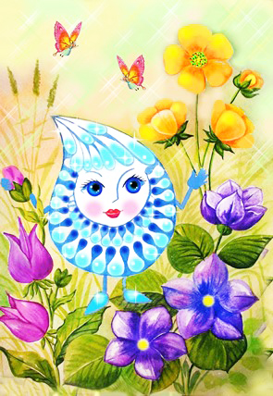

- Ладно, Ручеёк, вот тебе моя соль. Используй, её как хочешь.

Ручеёк радостно ответил:

- Да, хорошо! Спасибо тебе, Море!

Они попрощались, и Ручеёк отдал соль в пищу людям, что бы они были здоровыми, а потом принял свой первоначальный облик.

Вода обратилась к Природе и сказала:

- Природа, я сделал тебя красивой, я сделал людей здоровыми, я помогла Морю избавится от лишней соли. Я выполнила своё предназначение.

Природа отвечает:

- Спасибо тебе Вода, я очень тебе благодарна!

На том и разошлись. Вода, выполнив своё предназначение, вернулась к себе домой и стала спокойно жить и делать добро всему миру.

**(Урядова Ирина)**



**Что такое вода?**

Что такое вода – интересно ребятам,

Это то, без чего нам, друзья не прожить.

Человечеству оно послано во благо,

И водой, мы конечно, должны дорожить.

Что такое вода? Это реки и море,

Это лёд Антарктиды, это снег или град.

Это синее озеро там, на просторе,

И красивый и громкий речной водопад.

И весенний ручей, и осенняя лужа.

Что такое Вода? – Я отвечу легко.

Это то, что бесспорно, нам жизненно нужно,

Что в судьбу человека вошло глубоко!

**Вода - природный дар**

Вода в морях и океанах,

Озёрах, реках и прудах.

И без неё не обойтись нам

Ни в сёлах, ни в городах.

Цените воду, берегите:

Природой дан нам дар такой.

**Откуда Вода?**

Нам всем интересно:

Откуда вода?

Из снега берётся,

Иль может изо льда?

Хотя, и подземным

Ручьём она бьёт,

Так, может, она

Там начало берёт?

Вопрос интересный?

И чтоб разузнать

Откуда вода,

Надо книжки читать!

Ответы узнаем

Из умных мы книг

И все вокруг тайны

Откроются в миг!

**СТИХИ О ВОДЕ**



**«Солнышко и дождик»**

*Основное движение:*Ходьба, бег

Описание игры

Воспитатель говорит:

«Какая хорошая погода!» Пойдёмте скорее гулять.

Дети идут и произносят слова:

«Смотрит солнышко в окошко,

Светит в нашу комнату.

Мы захлопаем в ладошки,

Очень рады солнышку».

«А теперь погуляйте кто, где хочет». *(Дети гуляют, бегают)*

«Посмотрите дождик пошёл! Бегите скорей под зонтик».

*(Дети прячутся под зонтиком).*

«Дождик закончился».

*(Дети снова выходят на прогулку).*

Игра повторяется несколько раз.

**«Воздух, Земля, Вода»**

Воспитатель бросает мяч ребёнку и называет объект природы, например «сорока». Ребёнок должен ответить **«воздух»** и бросить мяч обратно. На слово «дельфин», ребёнок отвечает **вода**, и т.д.

Возможен и другой вариант игры: воспитатель называет слово **«воздух».** Ребёнок, поймавший мяч, должен назвать птицу. На слово земля, животное, обитающее на **земле**: на слово вода, обитателя рек, морей, озёр и океанов.

**«Суша, вода»**

Количество игроков: любое.

Участники игры становятся в одну линию. При слове ведущего **«суша»** все прыгают в перёд, при слове **«вода»** - назад. Игра проводится в быстром темпе. Ведущий имеет право вместо слова вода, произносить другие слова, например: море, река, залив, океан. Прыгающие не впопад выбывают, победителем становится последний игрок – самый внимательный.

**«Через ручеёк»**

*Описание:* Все играющие сидят на стульях, в 6 шагов от них кладут 2 шнура, расстояние между ними 2 метра – это ручеёк. Дети должны по камушкам – дощечкам перебраться на другой берег, не замочив ног. Дощечки положены с таким расчётом, чтобы дети могли прыгнуть обеими ногами с одного камушка на другой. По слову **«пошли»**! 5 детей перебираются через ручеёк. Тот, кто оступился, отходит в сторону – «сушить обувь». Все дети должны перейти ручей.

Правила: Проигравшим считается тот, кто вступил в ручеёк ногой. Перебираться можно только по сигналу.

Варианты: Увеличить расстояние между шнурами, обходить предметы,

перебираясь на другой берег. Прыгать на одной ноге.

**ПОДВИЖНЫЕ ИГРЫ**



**Опыт№1.**

**Свойства воды. Показать, что вода не имеет формы.**

Взять 2 стакана, наполненные водой, а также 2-3 предмета, выполненные из твердого материала (кубик, линейка, деревянная ложка и др.) определить форму этих предметов. Задать вопрос: «Есть ли форма у воды?». Предложить детям найти ответ самостоятельно, переливая воду из одних сосудов в другие (чашка, блюдце, пузырек и т.д.). Вспомнить, где и как разливаются лужи.

**Вывод:** вода не имеет формы, принимает форму того сосуда, в который налита, то есть может легко менять форму.

**Опыт№2.**

**С дождевыми червями.**

 На дно банки насыпаем почву, сверху - слой песка. На песок положим несколько сухих листьев и 3 - 5 дождевых червей. Слегка польем содержимое банки водой и поставим банку в темное прохладное место. Через два-три дня рассмотрим, что произошло в банке. На песке - темные землистые комочки, напоминающие те, которые мы видели утром на дорожке. Часть листьев втянута под землю, а песок дорожками «протек» через почву, показывая нам пути, по которым передвигались в банке почво строители, поедая растительные остатки и перемешивая слои.

**Опыт № 3.**

**Показать сокодвижение в стебле растения.**

2 баночки из-под йогурта, вода, чернила или пищевой краситель, растение (гвоздика, нарцисс, веточки сельдерея, петрушки). Налить чернила в баночку. Окунуть стебли растения в баночку и подождать. Через 12 часов результат будет виден.

**Вывод:** Окрашенная вода поднимается по стеблю благодаря тонким канальцам. Вот почему стебли растений становятся синего цвета.

**Опыт № 4.**

**Свойства воздуха. Прозрачность.**

Берем полиэтиленовый пакет, набираем в пакет воздух и закручиваем его. Пакет полон воздуха, он похож на подушку. Воздух занял всё место в мешке. Теперь развяжем пакет и выпустим из него воздух. Пакет опять стал тоненьким, потому что в нем нет воздуха.

**Вывод:** воздух прозрачный, чтобы его увидеть, его надо поймать.

**ОПЫТЫ С ВОДОЙ**

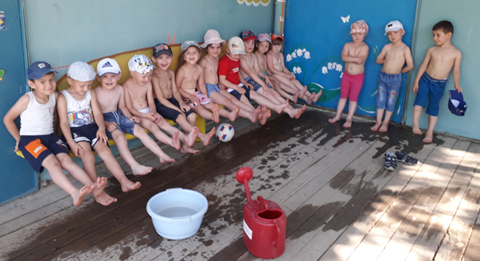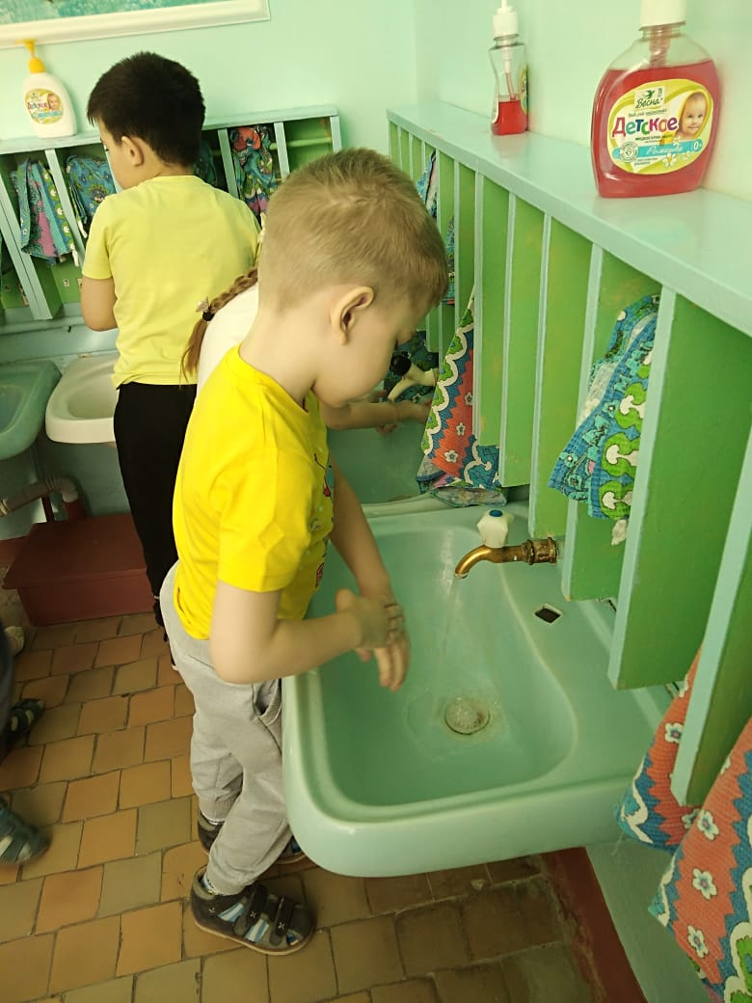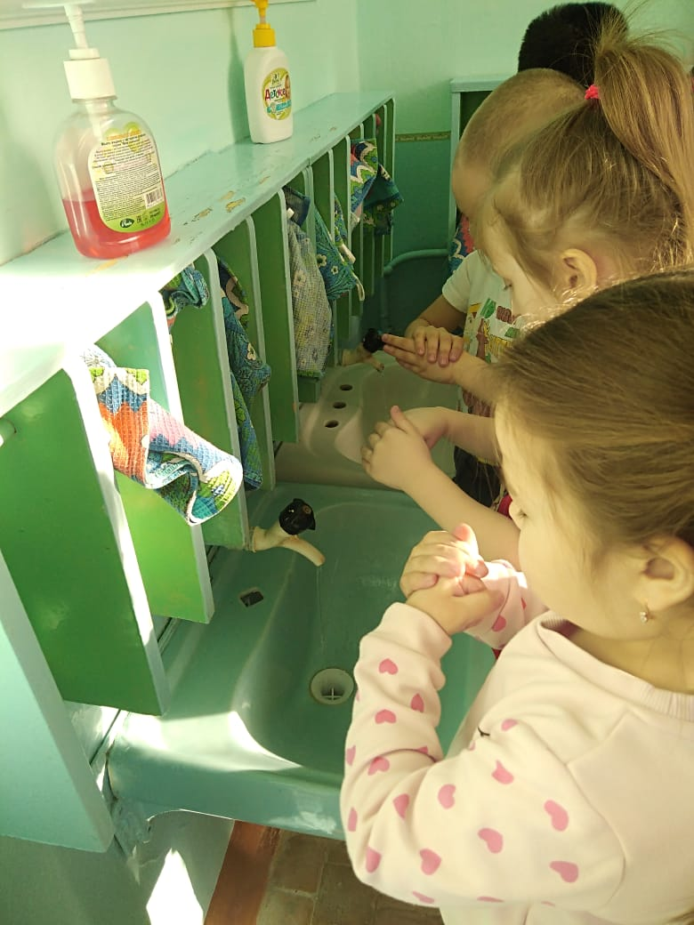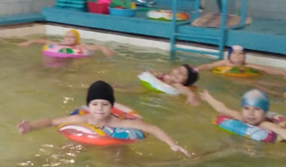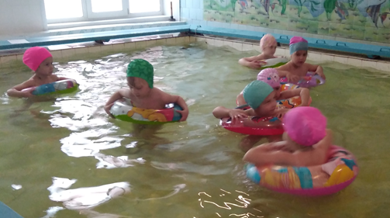

Стоит только кран открыть –

Потечёт водица.

Руки я могу помыть,

А могу умыться.

Я с водой дружу всегда

И люблю купаться.

Помогает мне вода

Чистым оставаться.

**ФОТО ОТЧЁТ**

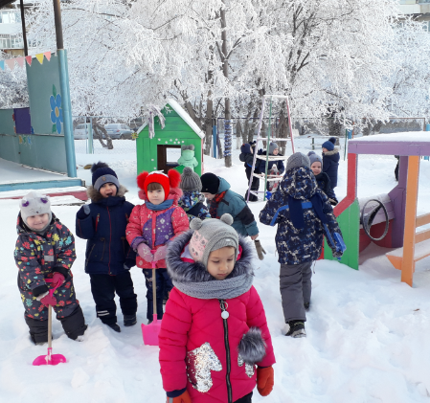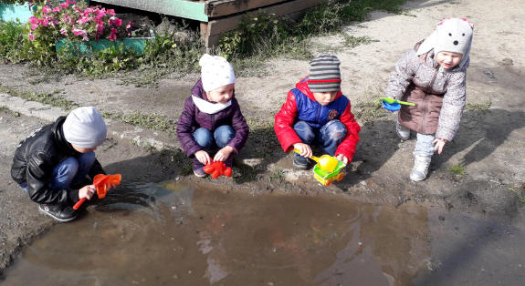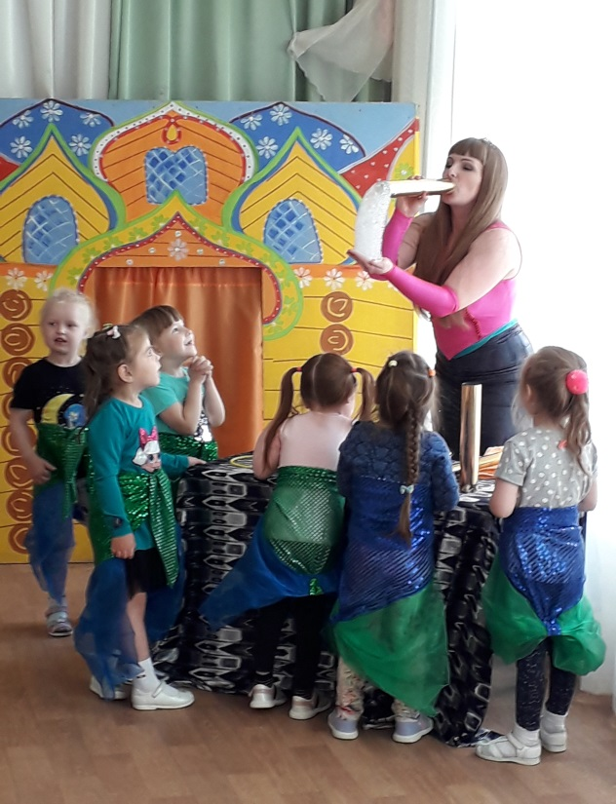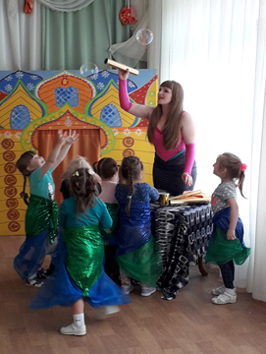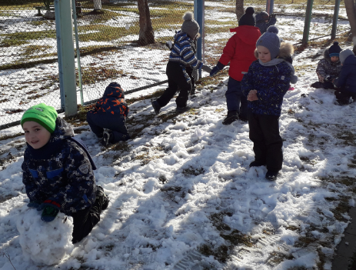

Вы слыхали о воде?

Говорят, она везде!

В луже, море, океане

И в водопроводном кране.

Как сосулька, замерзает,

В лес туманом заползает,

На плите у нас кипит,

Паром чайника шипит.

Без неё нам не умыться,

Не наесться, не напиться!

Смею вам я доложить:

Без неё нам не прожить!